1.06.20г. алгебра
Здравствуйте!
Мы сегодня продолжаем решать тест (кто сдает математику профиль).
Остальные смотрят задания 11 «В» класса.
1 | Часть 1  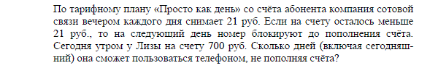
2 | 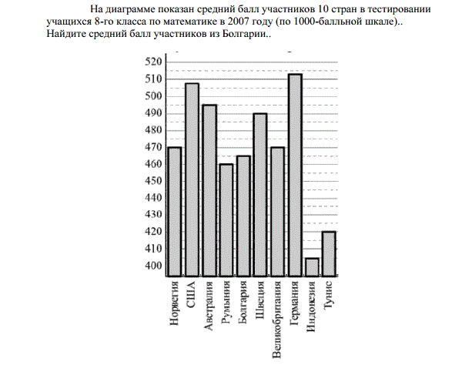
3 | 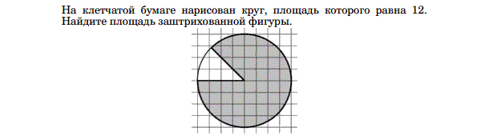
4
5
6 | 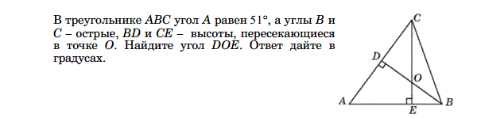
7 | 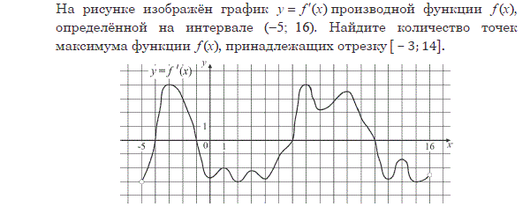
8 | 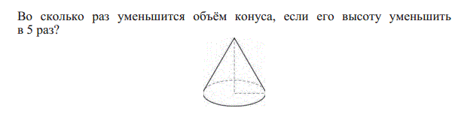
9 | Часть 2
10 | 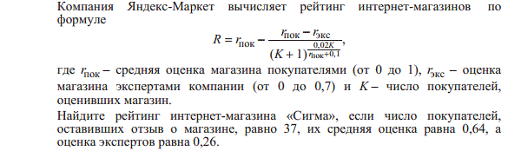
11
12
13 | 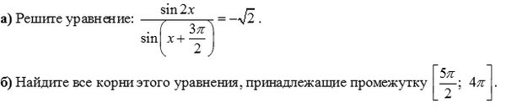
14 | 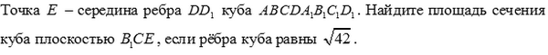
15
16 | 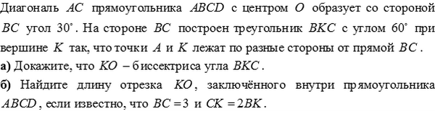
17 | 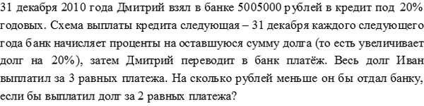
18 | 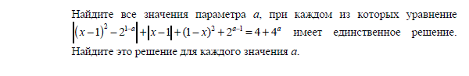
19 | 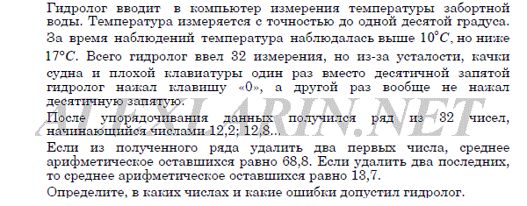

выполнить тест надо до 20.00
1 июня 2020г.
решения высылать на почту
ivchenkoai68@yandex.ru

